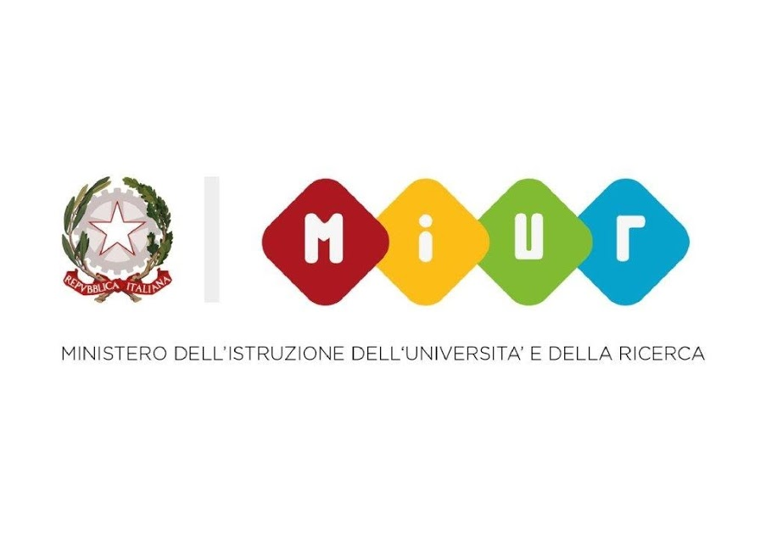
Ministero dell’Istruzione, dell’Università e della Ricerca
Comitato per lo sviluppo della Cultura Scientifica e Tecnologica
Direzione Generale per il personale scolastico

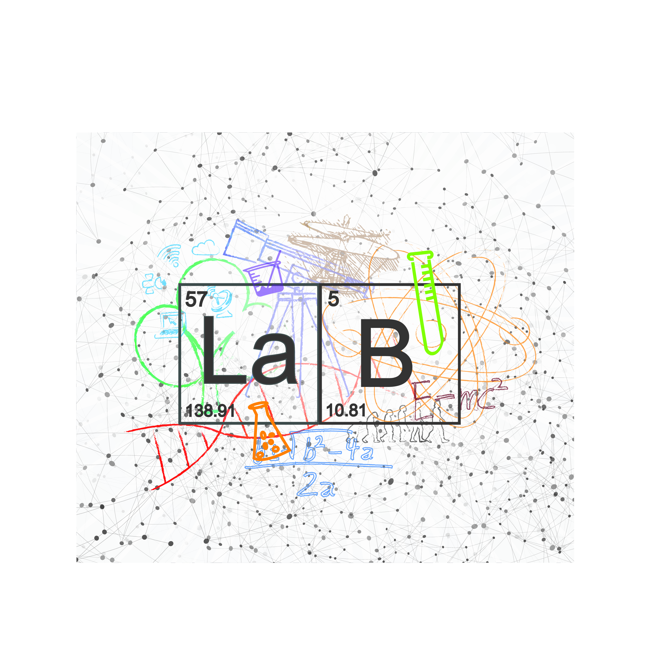 | PROGETTO #scienza&tecnologia - Piano di ricerca e formazione per una didattica innovativa in ambito scientifico-tecnologico nella scuola secondaria di primo grado.

SEMINARIO DI RESTITUZIONE #rovesciato
Scuola Polo Formativo Regionale “Pirandello – S.G. Bosco”
Campobello di Mazara (TP)

Polo Territoriale Universitario di Trapani
Lungomare Dante Alighieri 2 – 4
Trapani

Giovedi 13 dicembre 2018
h.9.00 - 13.00
Accoglienza e saluti
Dirigente scolastico della  Scuola Polo Formativo Regionale | Prof.ssa Giulia Flavio
Presidente del Polo Universitario di Trapani | Prof. Ignazio Giacona
Direttore generale dell’USR Sicilia | Dott.ssa Maria Luisa Altomonte
Dirigente USR Sicilia | Luca Girardi
Dirigente tecnico | Patrizia Agata Fasulo
Dirigente Ufficio scolastico territoriale Trapani | Fiorella Palumbo
IL PRODOTTO DELLA FORMAZIONE

La piattaforma: la cassaforte dinamica del Piano S&T | Claudia Angelini e Luigi Visciano
L’interdisciplinarità nei percorsi | Daniela Berardino e Gianpaolo Lucca
I percorsi (almeno 3) | Tutor e docente
Dibattito

Pausa pranzo
h.14.30 – 17.30
IL PRODOTTO DELLA RICERCA

La formazione dei docenti: il protagonista è l’apprendimento | Luigi Berlinguer
Tavola rotonda: Il Piano S$T come modello culturale | Filomena Rocca, Arturo Marcello Allega, Mario Fierli e Giuseppe Marucci
Dibattito
Conclusioni | Luigi Berlinguer

